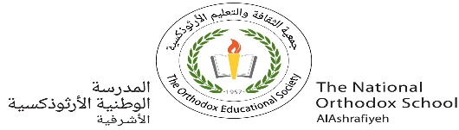

ورقة عمل في مادّة اللّغة العربيّة
التّاء والهاء
اسم الطّالب: التّاريخ:2023/ /
الصّف: الثالث الأساسيّ
=======================================================
الهدفُ:
1) يميّز بين ( التاء ، الهاء )
نُميِّزُ بينَ ( ت) و (ـة ، ة ) مِن خلال:
التّاء المربوطة ( ـة ، ة ) تُلفظ تاءٌ عِندَ التّحريك، وتُلفظ هاء عِند التّسكين.
التّاء الْمفتوحة (ت) تلفظ (تاءً) عِند التّحريك والتّسكين.

ـــــــــــــــــــــــــــــــــــــــــــــــــــــــــــــــــــــــــــــــــــــــــــــــــــ
السّوالُ الأولُ: أملأُ الفَراغَ بالحرف المناسبِ ممّا يلي ( ة ، ـة ، ت ) ثُمَّ أقرأُ:
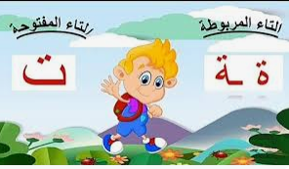
مَدينة سَميرَة شَجَرَ ة بَيْـت
درَسـت صَوت مَدرَسَـة حوت
ـــــــــــــــــــــــــــــــــــــــــــــــــــــــــــــــــــــــــــــــــــــــــــــــ
السّوال الثّاني: أَكْتُبُ شَكل التَّاءِ الْمُناسِبِ في الْفَراغِ
زارَت الأسْرَة مَدينَـة أبو ظَبي، عاصِمَـة دَولَـة الإمارات
الْعَربيَّـة الْمُتَّحدة، شاهَدت الأسواق وَالْمَباني الْجَميلَـةــ، ثُمَّ
عادَت الأسْرَة مِنْ رحلَتها سَعيدَ ة مَسرورة .

مُعلّمة المبحث: ريما حدّادين

